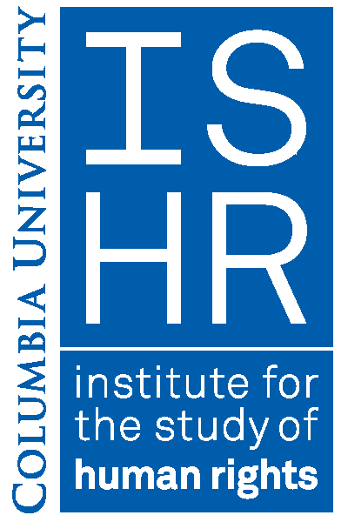
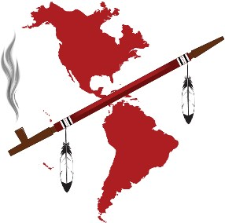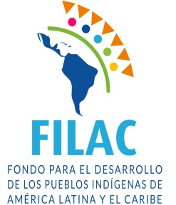

3er Simposio Internacional de Mujeres Indígenas sobre Medio Ambiente y Salud Reproductiva. Enfoque: Avanzar en la investigación y evaluación de los impactos de la violencia ambiental en mujeres y niñas indígenas en la Universidad de Columbia, Nueva York, 14-15 de abril de 2018
Formulario de preinscripción

Nombre:

Apellido:
Título:
Organización/Institución/Tribu/ Nación:
Información de contacto / Dirección de correo electrónico y teléfono:
Asistencia a seminario (sábado 14 de abril AM/PM, domingo 15 de abril AM/PM):
¿Necesitas traducción? (Inglés/ español):
Nota adicional:
Por favor entrega esta forma por email a indigenous@columbia.edu para el 25 de Marzo 2018
¡Gracias por su interés y apoyo para el Simposio!
____________________________________________________________________________________________________

Organizado y patrocinado por el Foro Internacional de Mujeres Indígenas (FIMI), el Consejo Internacional de Tratados Indios (IITC), el Instituto para el Estudio de los Derechos Humanos (Programa de Derechos de los Pueblos Indígenas) en la Universidad de Columbia y el Fondo para el Desarrollo de los Pueblos Indígenas de América Latina y el Caribe (FILAC)
Copatrocinado por: MADRE; Acción Comunitaria de Alaska sobre sustancias tóxicas; Enlace tribal; y el Centro para la Ley de Género y Sexualidad de la Universidad de Columbia, Asociación de Estudiantes de Derecho Nativos Americanos, If / When / How: Abogado para la Justicia Reproductiva, Facultad de Derecho, Centro para el Estudio de la Diferencia Social y Centro para el Estudio de la Etnicidad y la Raza.

